**C++课程实践——ImageEditor项目报告**

小组成员列表：组长：华佳彬 组员：周果、卢君瑶

**绪论**

图像处理是指对图像进行分析、加工、和处理，使其满足视觉、心理或其他要求的技术。图像处理是信号处理在图像领域上的一个应用。当前大多数的图像均是以数字形式存储，因而图像处理很多情况下指数字图像处理。此外，基于光学理论的处理方法依然占有重要的地位**。**

BMP文件格式是Windows操作系统推荐和支持的标准图像文件格式，是一种将内存或显示器的图像数据不经过压缩而直接按位存盘的文件格式，故称位图(bitmap)，其扩展名为BMP。BMP图像通常有4个部分组成：文件头、信息头、颜色表、数据。一副平面图像，最终呈现的是一个彩色的二维矩阵，三基色的组合构成了几乎肉眼可见的所有色彩，为了显示彩色矩阵，使用高密度排列的RGB彩色像素组成的屏幕来显示，因此处理器需要知道每一个像素的色彩值，即构成色彩的RGB三原色亮度。

1. **描述与目标：**

本项目要实现的内容：使用C++和Qt，设计并实现一款带有图形用户界面（GUI）的，能够实现32位BMP基本图像处理的程序。

目标：

1. 实现打开、关闭、保存、另存为、撤销和重置BMP图像；
2. 实现BMP图像的放缩、翻转（上下和左右）、旋转和裁剪；
3. 实现对BMP图像的颜色反转、颜色转换、滤波（均值、中值、高斯）处理和锐化；
4. 实现对BMP图像加以不同类型的风格处理：模糊化、灰度化、二值化、马赛克、手绘风、复古风和清冷风格等。

**成员分工：**

周果：报告撰写、部分功能实现

卢君瑶：视频制作、部分功能实现

华佳彬：功能构思、代码实现、GUI设计、报告编写

**所用工具和资源：**

开发工具：Visual Studio、Qt、HM NIS Edit

素材图标资源：[iconfont-阿里巴巴矢量图标库](https://www.iconfont.cn/home/index?spm=a313x.7781069.1998910419.2)

1. **实现目标所用方法：**

**2.1数据结构**

**1.RGBA类：图像的像素和颜色处理**

该类成员变量有BYTE型变量R、G、B、A四个变量表示单点像素色彩。主要实现了多种形参的构造函数，数值运算与关系运算符的重载。

RGBA表示了颜色空间的四通道：R（红色）、G（绿色）、B（蓝色）和Alpha（不透明参数）。此类包含（单参数，R、G、B、A四种参数）的构造函数以及拷贝构造函数；实现了算数运算和关系运算符的重载；以及交换和灰度化等功能函数的实现。

**2.Matrix类（类模板）：存储数据的矩阵**

该类成员变量有int型变量height和width存储矩阵高与宽，以及一个二维的vector<vector<T>>data来存储矩阵数据。由于RGBA的元素为BYTE类型，进行一些运算时会溢出，因此需要用double来进行存储信息来进行数值计算，故用类模板实现Matrix类，同时实现了RGBA与double类型Matrix矩阵的互相转换。该类主要实现了多种形参的构造函数，矩阵信息获取，矩阵信息判断，特殊矩阵的生成，基本加工型操作以及一些数值处理功能的函数。

构造函数包含多种形参的构造函数以及拷贝构造函数；实现了Matrix与Matrix之间运算的重载，以及与单值变量类型的广播运算的重载；

矩阵信息判断有：IsEmpty、IsSquare、IsSimilar 、IsMulAble分别为判断是否为空矩阵，方阵，是否是相似矩阵，是否是可乘矩阵。特殊矩阵生成包括生成零矩阵，全一矩阵，随机矩阵，单位矩阵。

加工型操作有：Set函数设置指定位置上单位元素为定值，重载版本可以实现设置指定区域值为一定值，Swap函数交换两矩阵存储元素、Clip函数对矩阵元素进行归一化到[0,255]区间内和Transpose对矩阵进行转置；

数值处理方面的函数有：Max、Min、Mean、Median、StandarDeviation为对指定区域求最大值、最小值、均值、中值和标准差，GradientX，GradientY实现图像纵向与横行的梯度，PowDouble和Sqrt位计算double类型的数值运算函数。

**3.Image类：实现图像处理的基本功能**

该类成员变量为BITMAPFILEHEADER型变量Bf和BITMAPINFOHEADER型变量Bi,数据存储由一Matrix<RGBA>*m指针实现。该类为实现图像处理的主要数据结构，包括多参数重载的构造函数，信息获取函数，类型转换成QImage函数，BMP打开读取函数，以及一些简单图像处理函数，数值图像处理函数和风格化功能函数。

其中简单图像处理函数包括Flip图像翻转，Crop图像裁剪，Transpose图像转置，Rotate图像旋转、ColorReversal颜色反转、ColorChange图像转换、Binarization图像二值化、Resize图像大小重置、Scaled图像缩放、Mosaic图像马赛克模糊处理。

数值图像处理包括滤波处理与锐化。包括MeanFiltering均值滤波、MedianFiltering中值滤波、GaussFiltering高斯滤波，LaplaceSharpen拉普拉斯锐化。

**2.2方法的具体细节**

**RGBA类：**

Gray:像素灰度处理，使用如下经验公式[1]转换



其中表示点处的灰度值，其余分别表示该点的RGB值

**Matrix类：**

GradientX、GrandientY:其中Matrix类的数值处理函数GradientX和GrandientY函数处理纵向和横行梯度，由于是离散数据，使用的是两端前向差分-中心差分运算得到的差分矩阵。

**Image类：**

简单图像处理函数：

Flip：实现图片水平或上下翻的函数，通过参数控制翻转模式

Transpos：将图片转置，只需要调用矩阵转置函数即实现矩阵转置功能.

Rotate:实现图片顺时针或逆时针旋转90度的功能函数，顺时针旋转90度为一次Transpose一次上下Flip。

ColorReversal：对图片颜色进行反转，即令每个像素变为模256系统下的相反数即可。

ColorChange：对图片中指定颜色与目标颜色进行切换，设置一定的容差半径。

Binarization：根据设定的阈值将图像的颜色分为黑白两类，即图像二值化。

Scaled：对图像进行缩放，当图像放大时，通过双线性插值法[2]补充新增像素点。

双线型内插值算法就是一种比较好的图像缩放算法，它充分的利用了源图中虚拟点四周的四个真实存在的像素值来共同决定目标图中的一个像素值，因此缩放效果比简单的最邻近插值要好很多。 双线性内插值算法描述如下:

对于一个目的像素，设置坐标通过反向变换得到的浮点坐标为 (其中均为浮点坐标的整数部分，为浮点坐标的小数部分，是取值区间的浮点数)，则这个像素得值  可由原图像中坐标为 所对应的周围四个像素的值决定，即



其中表示源图像处的的像素值，

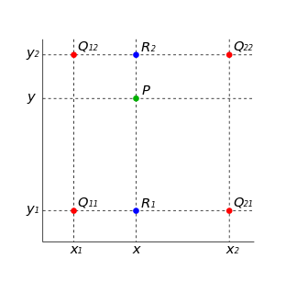

数值处理函数：

MeanFiltering：均值滤波，根据设定的半径，将半径 矩阵内的元素的均值替代当前点的元素，实现模糊效果。

MedianFiltering：中值滤波，类似均值滤波，根据设定的半径，将半径  矩阵内的元素的中值替代当前点的元素，实现模糊效果。

GaussFiltering：高斯滤波，高斯滤波是一种线性平滑滤波，适用于消除高斯噪声，广泛应用于图像处理的减噪过程。通俗的讲，高斯滤波就是对整幅图像进行加权平均的过程，每一个像素点的值，都由其本身和邻域内的其他像素值经过加权平均后得到。

 高斯滤波的具体操作是：用一个模板（或称卷积、掩模）扫描图像中的每一个像素，用模板确定的邻域内像素的加权平均灰度值去替代模板中心像素点的值。

高斯滤波的模板即卷积核由二维高斯分布计算出各个位置的值并归一化处理后的卷积矩阵。

其中二维高斯分布函数：

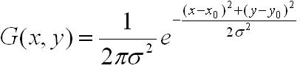

我们采用的是5维的卷积核进行处理。

|  |  |  |  |  |
| --- | --- | --- | --- | --- |
| 0 | 0 | 1 | 0 | 0 |
| 0 | 1 | 3 | 1 | 0 |
| 1 | 3 | 7 | 3 | 1 |
| 0 | 1 | 3 | 1 | 0 |
| 0 | 0 | 1 | 0 | 0 |

然后对计算值进行归一化处理，并将范围约束在内

LaplaceSharpen：对图像进行拉普拉斯锐化[3],同高斯滤波一样使用一个卷积核对图像矩阵进行卷积运算。不同的是使用的拉普拉斯算子从而对图像边缘的锐化，提高对比度。

Mosaic:对图像进行马赛克操作，类似于滤波操作对半径内矩阵进行卷积处理，马赛克是选定半径，在半径内矩阵随机一点赋值给中心点，随半径增大，模糊效果越强。

风格处理功能：

HandStyle：利用差分边缘检测[4]思想实现的图像手绘风效果。首先计算出横纵图像差分梯度值，再平方相加后开根号得到，计算光源的俯视角度，方位角度，来计算光源对三个方向轴的影响,



最后对光源进行归一化:,最后进行图像重构即可。  
 RetroStyle：实现图片复古风格[5]，通过对图像的RGB像素的重新权重计算实现，具体公式为：







1. **结果**
2. **界面展示**

主界面共有标题栏、菜单栏、工具栏和状态栏。工具栏：提供了常用操作包括撤销、重置、放大、缩小功能**。**菜单栏包含三个模块：文件、编辑、风格。状态栏显示图片数据的宽与高。

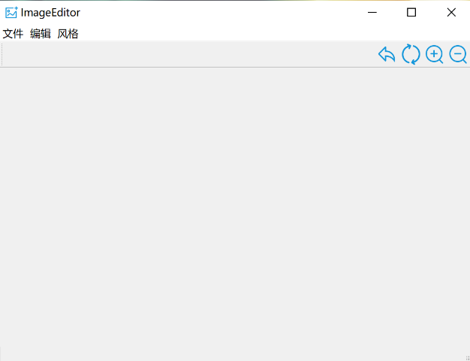 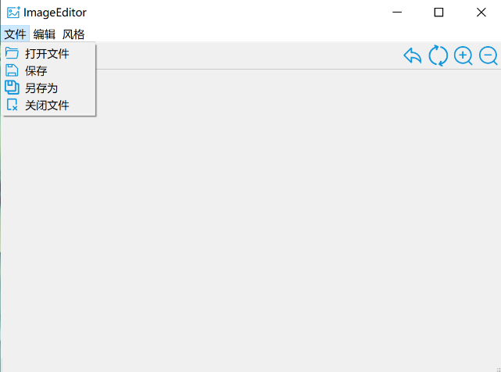

**图3.1.1主界面 图3.1.2文件模块**

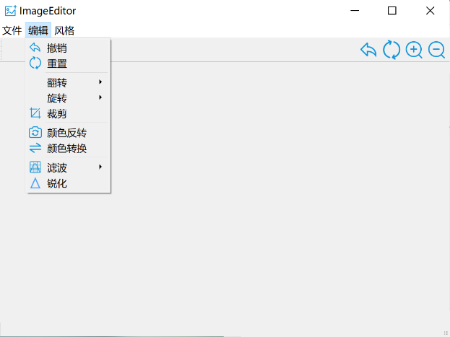 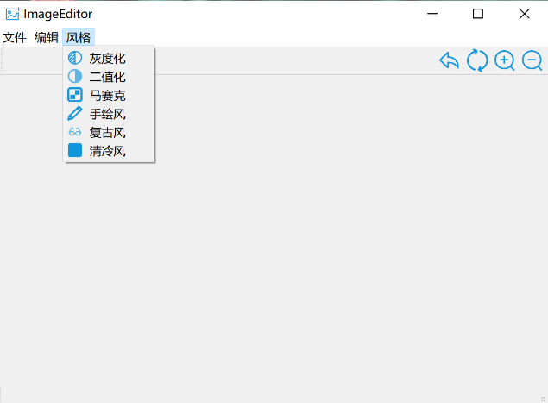

**图3.1.3编辑模块 图3.1.4风格模块**

1. **效果展示**

**部分效果展示：**

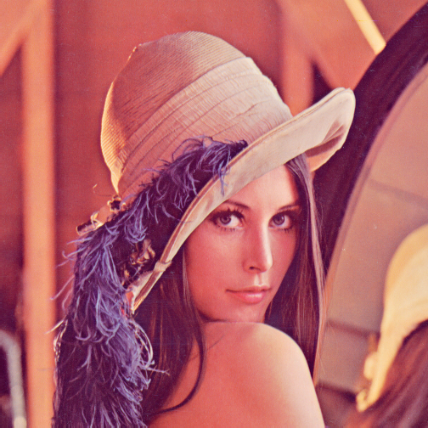 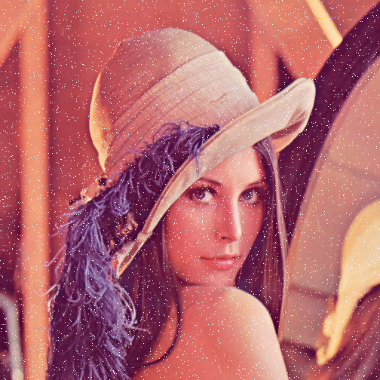

**图3.2.1原图 图3.2.3待处理噪点图**

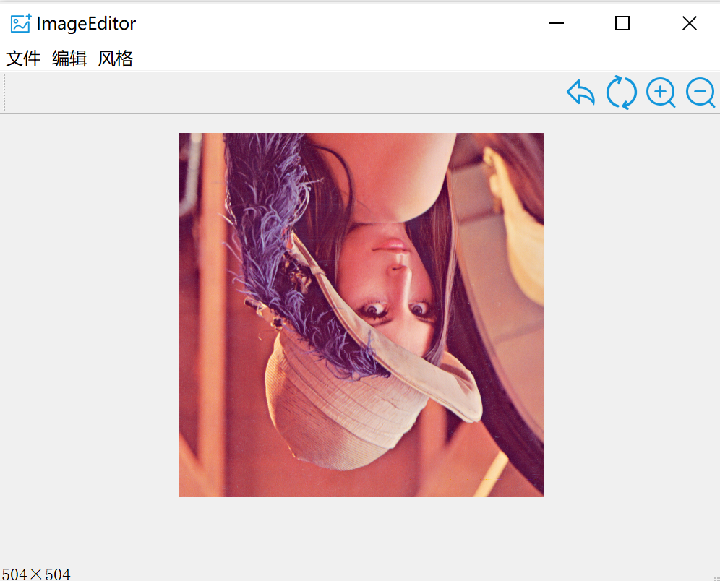 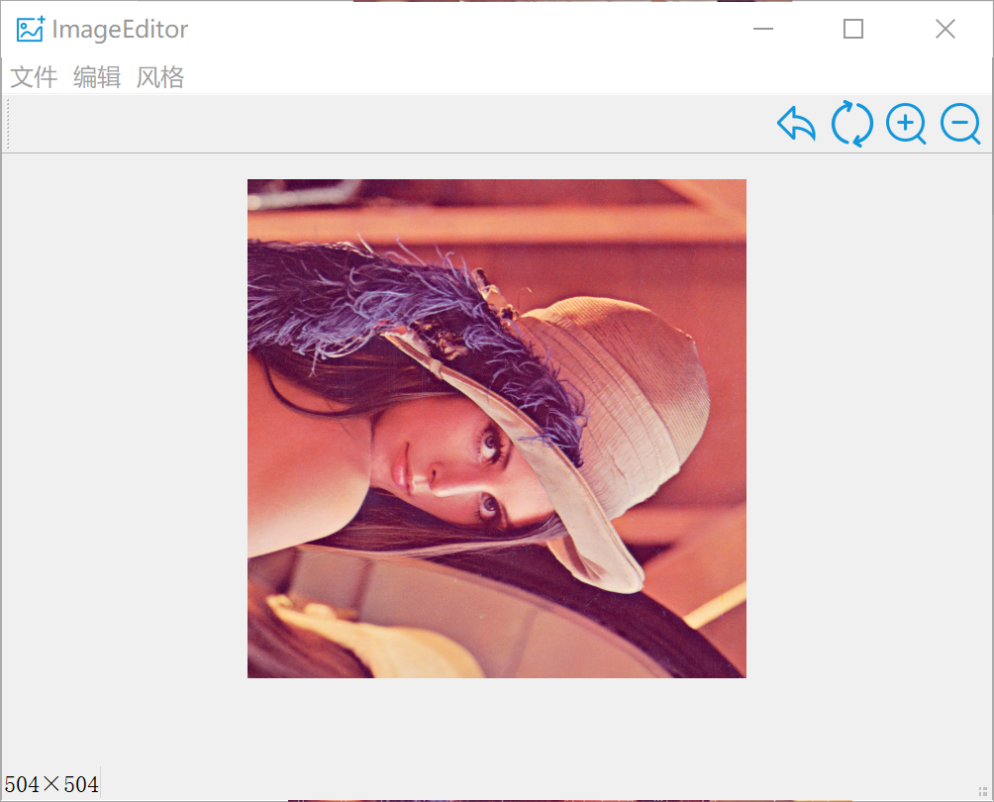

**图3.2.3垂直翻转 图3.2.4向右旋转**

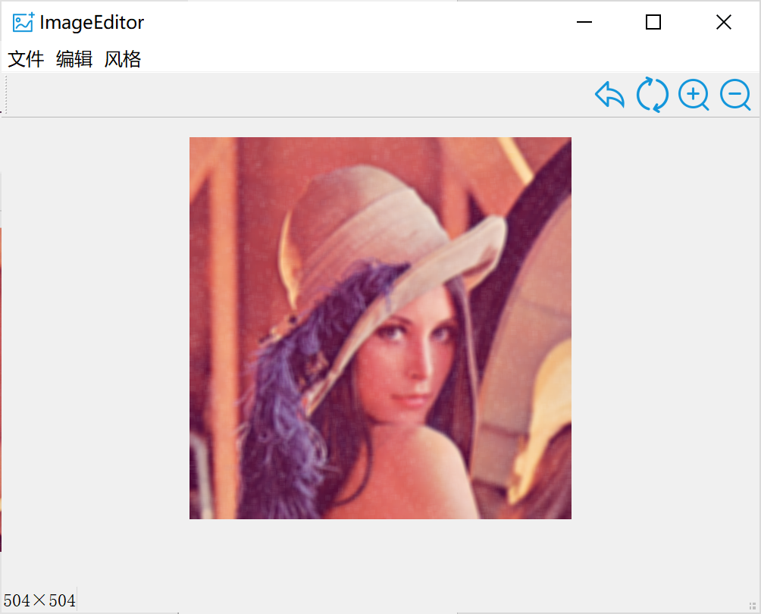 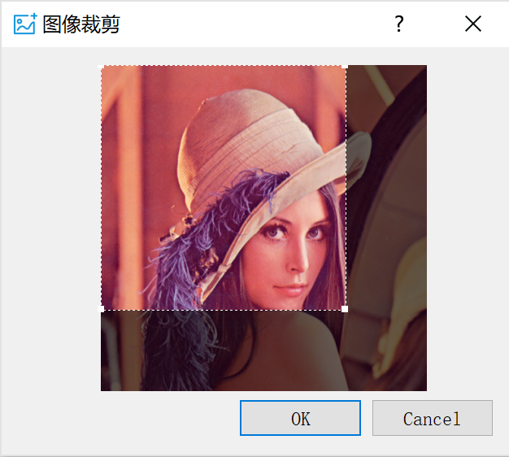

**图3.2.5 图3.2.6图像裁剪框**

**半径为三的均值滤波处理图3.2.4的效果**

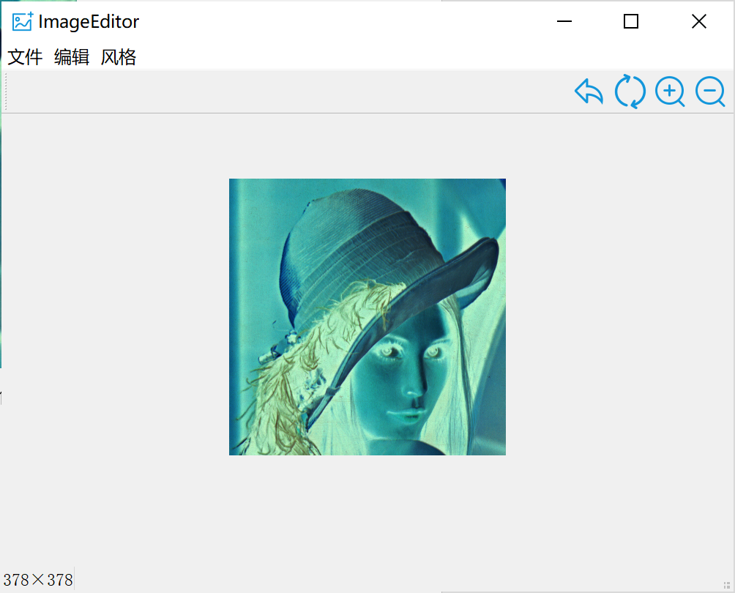 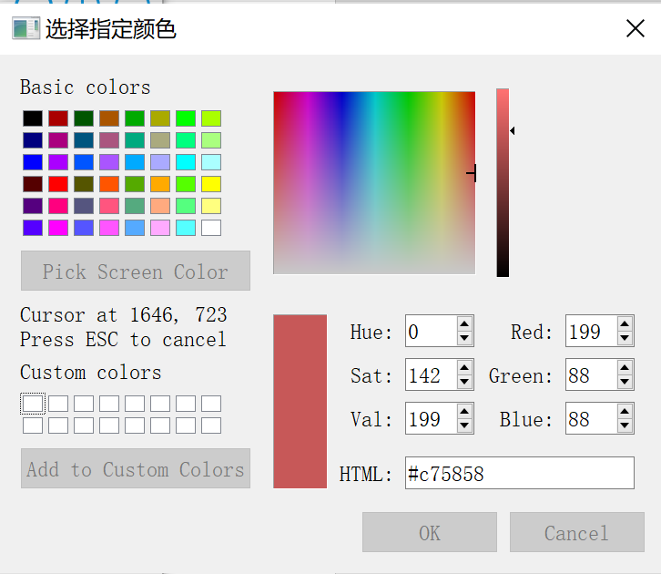

**图3.2.7裁剪+颜色反转效果图 图3.2.8通过鼠标点击取色**

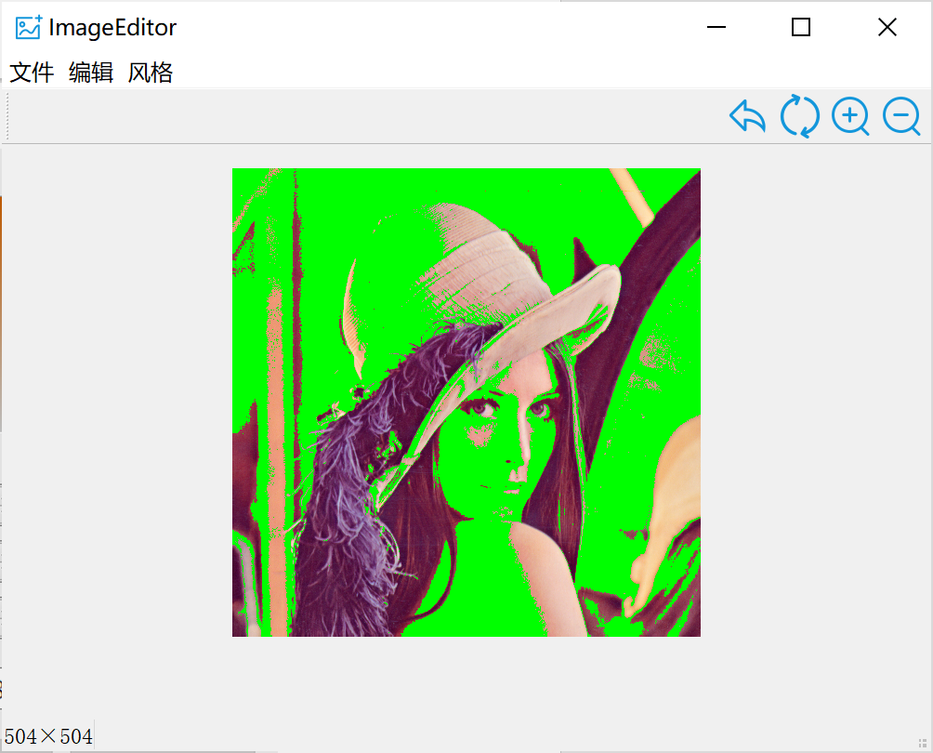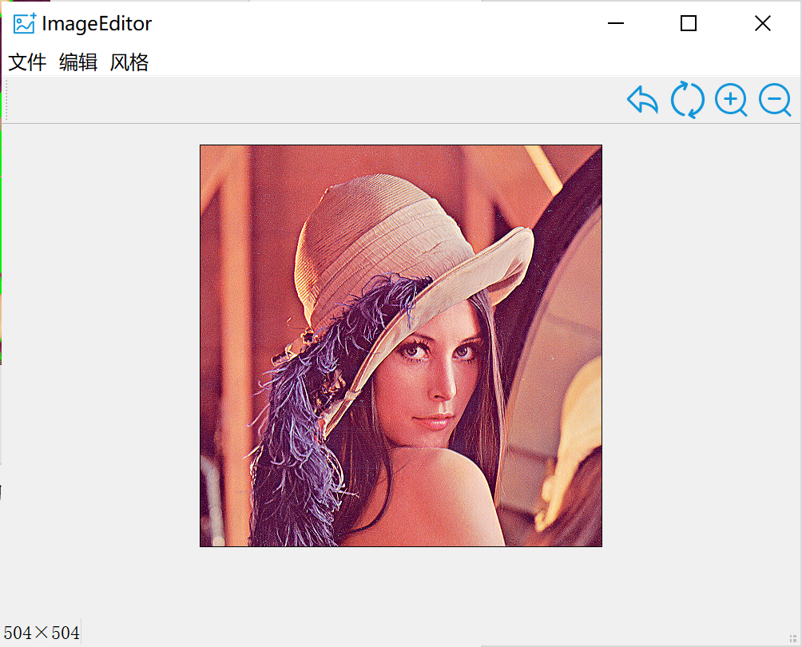

**图3.2.9颜色转换 图3.2.10锐化**

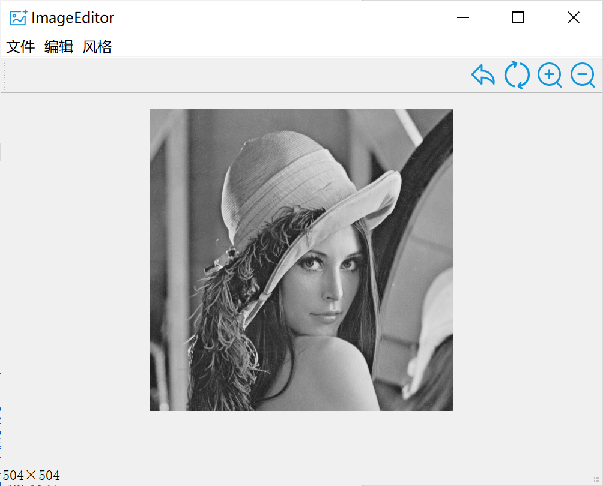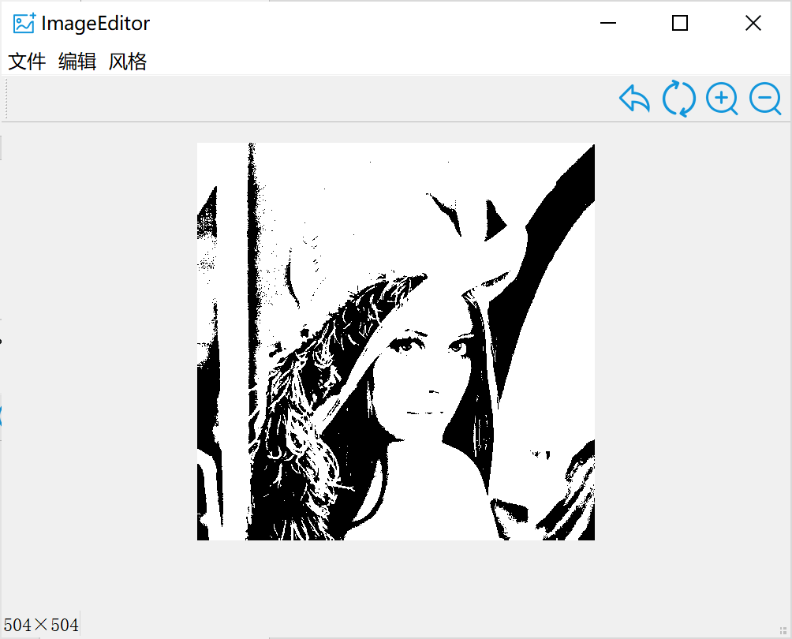

**图3.2.11灰度化 图3.2.12二值化**

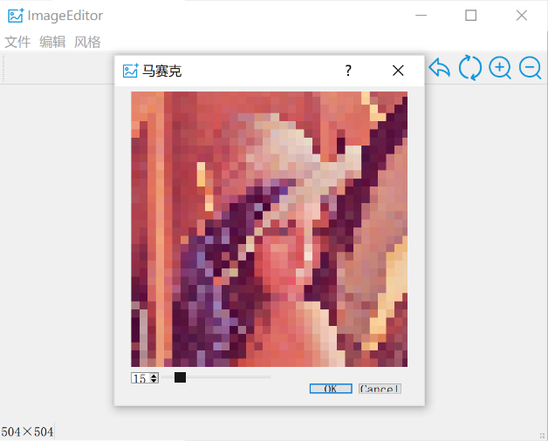 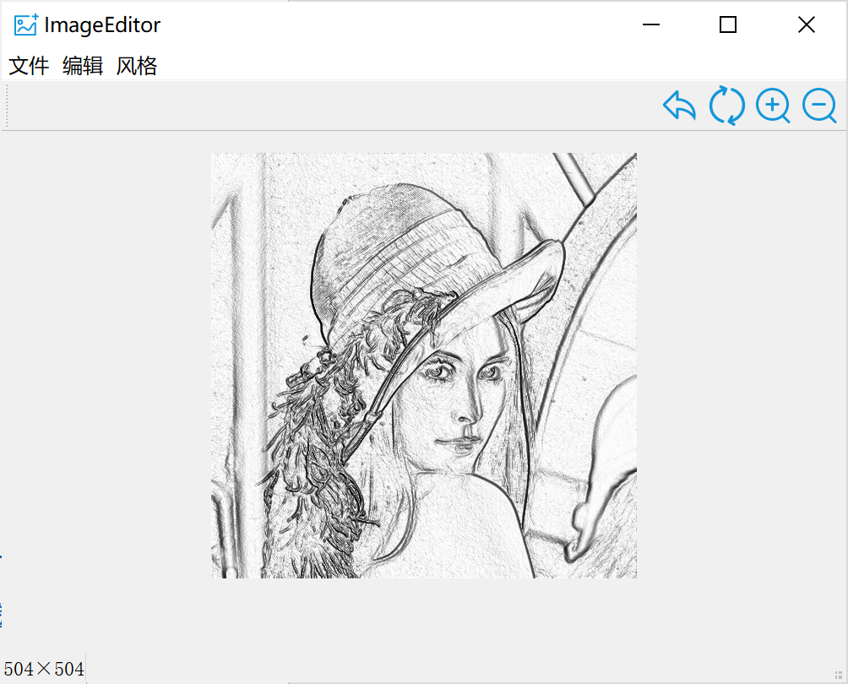

**图3.2.13马赛克化 图3.2.14手绘风**

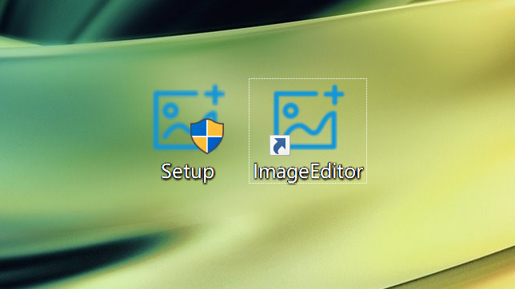

**图3.2.15创建发行版本**

1. **总结和讨论**

首先在这次项目实现的过程中，对c++面向对象程序设计编程能力有一定的提高，其中出现了很多问题，比如类模板编写必须将实现与声明写在同一文件等许多c++编程设计的问题。深刻了解了BMP位图的存储格式，学习了很多图像处理功能与算法。更进一步地熟悉了Qt的GUI设计和Qss的界面美化。

1. **个人贡献声明**

周果：报告撰写、部分功能实现

卢君瑶：视频制作、部分功能实现

华佳彬：功能构思、代码实现、GUI设计、报告编写

1. **引用参考：**

**[1]** [**计算机视觉 OpenCV【灰度原理和公式】_Kukeoo的博客-CSDN博客_灰度值越大是黑还是白**](https://blog.csdn.net/Kukeoo/article/details/116461614?ops_request_misc=%257B%2522request%255Fid%2522%253A%2522166184719816781790769831%2522%252C%2522scm%2522%253A%252220140713.130102334.pc%255Fall.%2522%257D&request_id=166184719816781790769831&biz_id=0&utm_medium=distribute.pc_search_result.none-task-blog-2~all~first_rank_ecpm_v1~pc_rank_34-4-116461614-null-null.142%5ev42%5epc_rank_34_2,185%5ev2%5econtrol&utm_term=%E7%81%B0%E5%BA%A6%E7%BB%8F%E9%AA%8C%E5%85%AC%E5%BC%8F&spm=1018.2226.3001.4187)

**[2]** [**图像处理之双线性插值法_Brandon懂你的博客-CSDN博客_图像双线性插值**](https://blog.csdn.net/qq_37577735/article/details/80041586)

**[3]** [**拉普拉斯锐化详解_Vincent8514的博客-CSDN博客_拉普拉斯算子锐化**](https://blog.csdn.net/wh8514/article/details/80377436)

**[4]** [**九种边缘检测算法_搬运程序的小垃圾的博客-CSDN博客_边缘检测算法**](https://blog.csdn.net/qq_44947220/article/details/112888538?ops_request_misc=&request_id=&biz_id=102&utm_term=%E8%BE%B9%E7%BC%98%E6%A3%80%E6%B5%8B&utm_medium=distribute.pc_search_result.none-task-blog-2~all~sobaiduweb~default-0-112888538.nonecase&spm=1018.2226.3001.4187)

**[5]** [**图像处理之老照片特效_gloomyfish的博客-CSDN博客**](https://blog.csdn.net/jia20003/article/details/9142111)